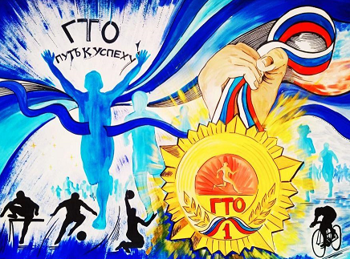
ГТО - путь к успеху
Здоровье и физическая форма
- Улучшение здоровья: ГТО — это отличный способ оценить свой текущий уровень физической подготовки и разработать план для его улучшения. Регулярные тренировки укрепляют сердечно-сосудистую систему, улучшают выносливость, силу и гибкость, снижают риск развития хронических заболеваний.
- Похудение/поддержание веса: Подготовка к сдаче норм ГТО поможет сбросить лишний вес или поддерживать здоровый вес.
- Профилактика заболеваний: Активный образ жизни, который подразумевает подготовка к ГТО, снижает риск развития сердечно-сосудистых заболеваний, диабета, остеопороза и других проблем со здоровьем.
- Повышение выносливости и силы: Тренировки для ГТО направлены на развитие различных физических качеств, что делает вас сильнее, выносливее и энергичнее в повседневной жизни.
Саморазвитие и достижения:
- Самосовершенствование: Участие в ГТО — это путь к самосовершенствованию и достижению личных целей. Постановка и достижение спортивных целей укрепляет волю и уверенность в себе.
- Достижение спортивных результатов: Сдача норм ГТО — это достижение, которое можно отметить и гордиться им.
- Получение знака отличия: Знак отличия ГТО — это престижная награда, которая свидетельствует о вашей физической подготовленности.
- Участие в соревнованиях: Подготовка к ГТО может стать отличной основой для участия в различных спортивных соревнованиях.
Социальные аспекты:
- Общение с единомышленниками: Подготовка к ГТО может стать отличным способом познакомиться с новыми людьми, увлеченными спортом и здоровым образом жизни.
- Командная работа: В некоторых случаях, подготовка к ГТО может проходить в команде, что способствует развитию командного духа и взаимопомощи.
- Пример для окружающих: Ваш пример может вдохновить друзей и близких на ведение активного образа жизни.

История возникновения и возрождения комплекса ГТО.
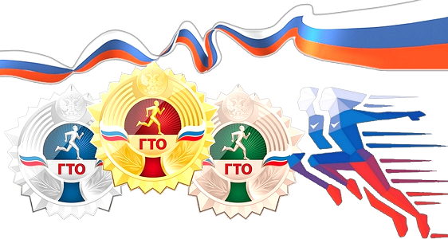
11 марта 1931 года в СССР было основано физкультурное движение ГТО (Готов к труду и обороне). Как зародился этот самый массовый в нашей стране спортивный проект, какой след оставил в истории? Возможно ли возвращение всеобщего комплекса ГТО?
Прародителями движения ГТО стали военный Всеобуч и ОСОАВИАХИМ. Декрет о введении Всеобуча был подписан Владимиром Ильичем Лениным в апреле 1918 года. Во время Всеобуча проводились восьминедельные военно-спортивные сборы добровольцев от 18 до 40 лет. Уже в мае 1918 года на Красной площади был проведен первый парад физкультурников, участников Всеобуча. Всеобуч потерял свою актуальность с окончанием гражданской войны, хотя к тому времени он охватывал около 4 миллионов граждан. Его идею подхватило общество ОСОАВИАХИМа (Общество содействия обороне, авиационному и химическому строительству), где можно было научиться прыгать с парашютом, стрелять из винтовки, скакать на коне.
История развития комплекса ГТО начинается вскоре после Великой Октябрьской Революции. Энтузиазм советских людей и их тяга к новому проявлялись во всех сферах: в культуре, труде, науке и спорте. В истории разработки новых методов и форм физического воспитания основную роль сыграл комсомол. Он инициировал создание Всесоюзного комплекса «Готов к труду и обороне».
Движение ГТО было задумано как альтернатива Олимпийским играм. Непризнанная мировыми державами, измотанная войнами, молодая Советская Россия не принимала участия в международных спортивных соревнованиях. Олимпийское движение было признано буржуазным пережитком. В стране, где все равны, спорт должен был стать не развелечением для избранных, а достоянием каждого. Спорт должен приносить пользу стране, став физической закалкой широких слоев населения. Именно в 30-х годах появилось выражение «физическая культура», вместо старого слова «спортсмен» вошло в оборот слово «здравник».
24 мая 1930 года по инициативе Александра Косарева, первого секретаря ЦК ВЛКСМ, в газете «Комсомольская правда» вышла статья под названием «Крепкие мышцы, зоркий взгляд нужны каждому трудящемуся», где впервые прозвучал девиз «Готов к труду и обороне!» и предложение начать проводить всесоюзные спортивные соревнования на право получения значка ГТО. Идею поддержали известные личности - академик медицины Павлов и писатель Горький.
Когда 11 марта 1931 года в СССР был официально учрежден спортивный комплекс под названием "Готов к труду и обороне", британская газета «Таймс» написала: «У русских появилось новое секретное оружие под названием ГТО».
Первоначально значок могли получить только мужчины старше 18 лет и женщины старше 17 лет. Среди мужчин и женщин выделялось по три возрастных категорий. ГТО было делом добровольным. Каждый мог выбирать те дисциплины, которые был способен выполнить. Нормативы состояли из двух блоков. Первый – умение оказать медицинскую помощь, военизированные и технические навыки. Во втором блоке были непосредственно спортивные занятия. Первый комплекс ГТО 1931 года состоял из I ступени и предполагал выполнение 15 нормативов: подтягивание, прыжки, плавание, бег, лыжные гонки, гребля, велоспорт, стрельба, метание гранаты и др. С 1933-го гражданам, решившим сдать ГТО, приходилось также ползать по-пластунски с винтовкой и в противогазе.
Испытания проводились в селах, городах, деревнях, на предприятиях и в организациях. Комплекс имел высокую политическую и идейную направленность, условия для выполнения физических упражнений, входящих в нормативы были широкодоступными, его очевидная польза для здоровья, развития навыков и умений — все это быстро привело к тому, что он стал очень популярен, особенно среди молодежи. Уже в 1931 году 24 тысячи советских граждан получили значок ГТО.
БГТО (Будь готов к труду и обороне) – спортивный комплекс для подростков из 16 испытаний появился в 1934 году. Сдающие БГТО кроме спортивных нормативов должны были показать знания правил спортивных соревнований и умение судить их.
Идея значка ГТО принадлежит московскому школьнику Владимиру Токареву. В жизнь идею 15-летнего мальчика воплотил художник Михаил Ягужинский. Первые значки делали из серебра и бронзы, на них были номера, обладание значком ГТО подтверждалось специальными документами.
В 1932 году в комплексе «Готов к труду и обороне» появилась 2 ступень. В нее вошло 25 испытаний для мужчин, из которых было 22 практических и 3 — теоретических и 21 испытание для женщин. В 1934 году ввели комплекс испытаний по физической подготовке для детей.
Первые значки ГТО были изготовлены из серебра и бронзы.
После развала Советского Союза в 1991 году программа была забыта. Но, как оказалось, на этом история возникновения и развития комплекса ГТО не закончилась.
В 2004 году, решив возродить всероссийское физкультурное движение, провели эксперимент, в котором приняли участие 6000 юношей и девушек. Школьникам было предложено сдать нормативы ГТО 1972 года. К сожалению, современная молодежь показала низкий уровень физической подготовки – только 9% смогли справиться со спортивными нормативами.
Возрождение произошло в марте 2014 года, когда вышел соответствующий указ Президента РФ. Комплекс планируется распространять по всей территорий России, задействовав все возрастные группы. А чтобы повысить мотивацию, для сдавших нормы ГТО собираются ввести бонусы. Абитуриентам обещают дополнительные баллы к результатам ЕГЭ, студентам — прибавку к стипендии, для работающего населения — бонусы в дополнение к зарплате и определённое количество дней, продлевающих отпуск. Таковы история и современность программы «Готов к труду и обороне, новый виток развития которой мы можем наблюдать.
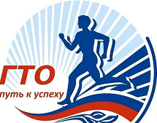
Всероссийский физкультурно-спортивный комплекс "Готов к труду и обороне" играет важную роль в пропаганде здорового образа жизни и повышении физической активности населения. Комплекс предлагает систему нормативов и испытаний, которые охватывают различные аспекты спортивной подготовки и соответствуют разным возрастным группам.

Участие в ГТО служит стимулом к ведению ЗОЖ по следующим причинам:

Установление четких целей: Нормативы ГТО создают конкретные цели для улучшения физической формы и спортивных показателей.
Здоровое соревнование: Участники могут соревноваться с собой и другими, стремясь достичь более высоких результатов.
Внешняя оценка: Получение знака отличия ГТО (золотого, серебряного или бронзового) является признанием физической подготовки и достижений.
Признание и награды: Участие в ГТО может приносить не только личное удовлетворение, но и признание на рабочем месте или в учебном заведении.
Участие в ГТО также играет важную роль в пропаганде ЗОЖ через:
Положительные примеры: Спортсмены-участники ГТО становятся ролевыми моделями для подрастающего поколения.
Медийное освещение: Соревнования и мероприятия ГТО широко освещаются в СМИ, привлекая внимание к зд
Социальные сети: Участники ГТО активно делятся своим опытом и успехами в социальных сетях, вдохновляя других вести ЗОЖ.

Всероссийский физкультурно-спортивный комплекс ГТО является мощным стимулом к ведению ЗОЖ и повышению уровня физической подготовки населения. Участие в ГТО мотивирует людей устанавливать цели, соревноваться и достигать результатов. Кроме того, нормативы ГТО способствуют укреплению здоровья, физической формы и благополучия. Интеграция ГТО в образовательный процесс и пропаганда ЗОЖ через успешных участников позволяют достигать более широкой аудитории и продвигать ценности активного и здорового образа жизни.

ГТО (Готов к труду и обороне) — это система физической подготовки и спорта в России, которая была основана в советское время и возрождается в современности. Символика и ценности ГТО имеют глубокие корни и отражают идеалы физической культуры, здоровья и патриотизма.

▎Символика ГТО:
• Знак ГТО представляет собой медаль или значок, который вручается за успешное выполнение норм. Он обычно имеет форму круга с изображением спортсмена в движении и надписью "ГТО". Этот знак символизирует стремление к физическому совершенству.
• Основные цвета символики могут варьироваться, но часто используются красный, белый и синий — цвета российского флага, что подчеркивает патриотическую направленность программы.

▎Ценности ГТО:
• Одной из основных ценностей ГТО является promotion здоровья и физической активности среди населения. Программа призвана мотивировать людей заниматься спортом и следить за своим физическим состоянием.
• ГТО также имеет сильный патриотический подтекст, так как программа была разработана в советское время и направлена на формирование гражданской ответственности и любви к Родине.
• Участие в ГТО требует от людей дисциплины, регулярных тренировок и упорства для достижения поставленных целей.
• ГТО способствует объединению людей разных возрастов и социальных групп через общие спортивные мероприятия и соревнования.
• Программа поддерживает развитие спортивной культуры в стране, популяризируя активный образ жизни и физическую культуру среди молодежи.

